Guia Rápido – Baixas Múltiplas

Sumário

Sumário 2
Guia Rápido – Baixas Múltiplas 3

Guia Rápido – Baixas Múltiplas

No Fly01 Financeiro foi criada a funcionalidade de realizar baixas múltiplas.

Primeiramente abra o sistema.

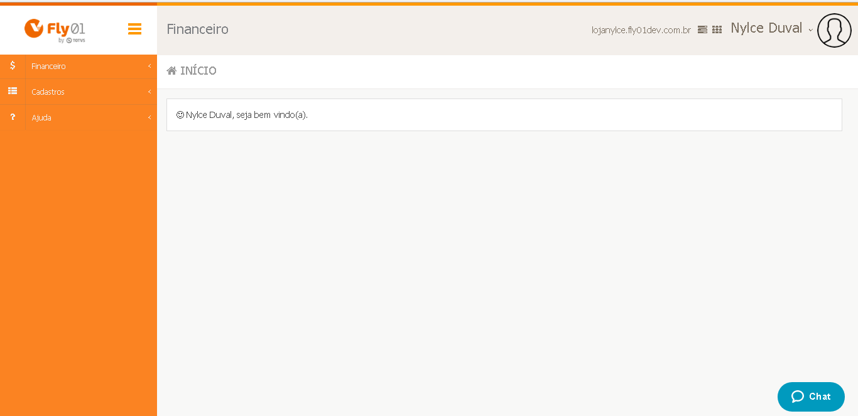

Clique no menu Financeiro

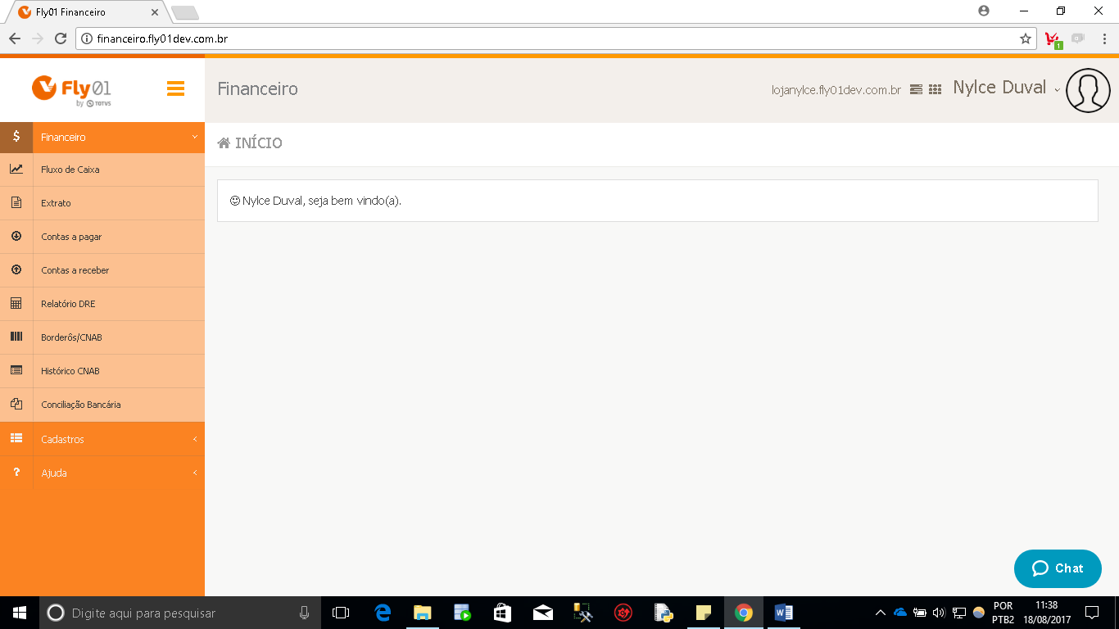

Clique em Contas a pagar ou Contas a receber, neste caso vou clicar em Contas a pagar

Clique na seta ao lado do botão Novo
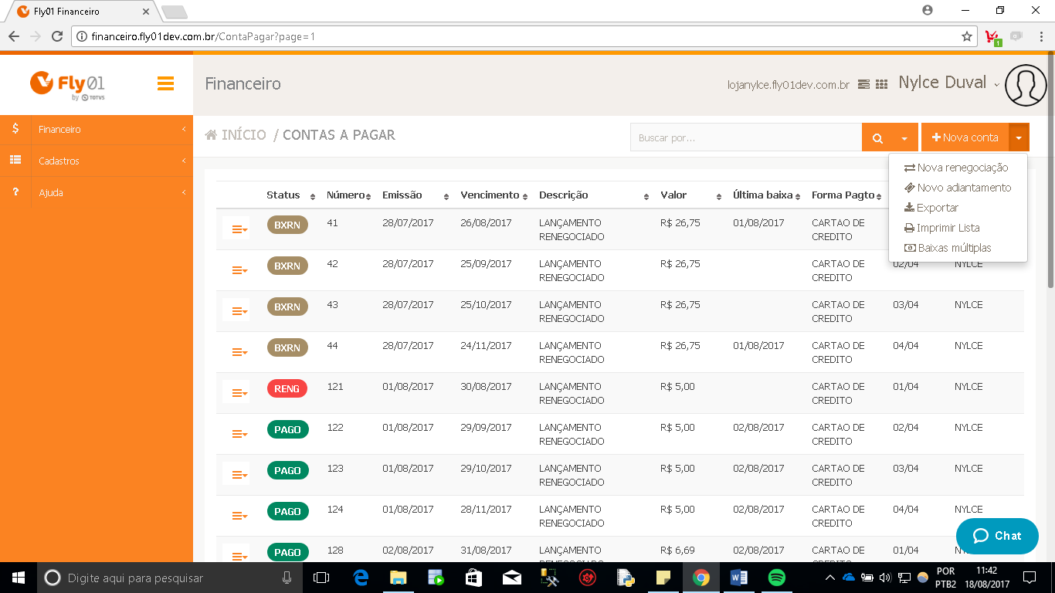

Clique em Baixas Múltiplas

Abrirá a tela Dados da baixa
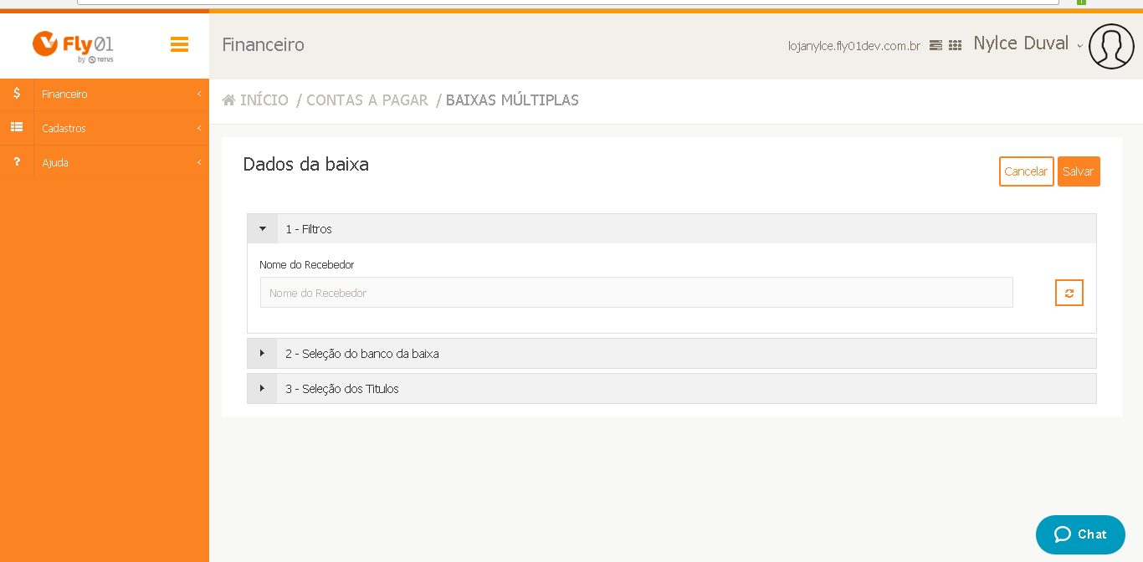

No primeiro filtro, poderá buscar o nome do recebedor. Após clique em Atualizar.

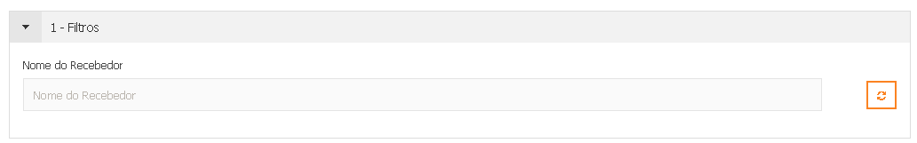

Então expanda clicando na seta, a opção Seleção de banco da baixa. Preencha o campo Banco e clique em Atualizar.
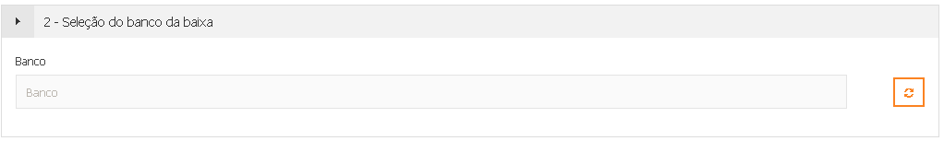

Aparecerão os títulos ainda não baixados.
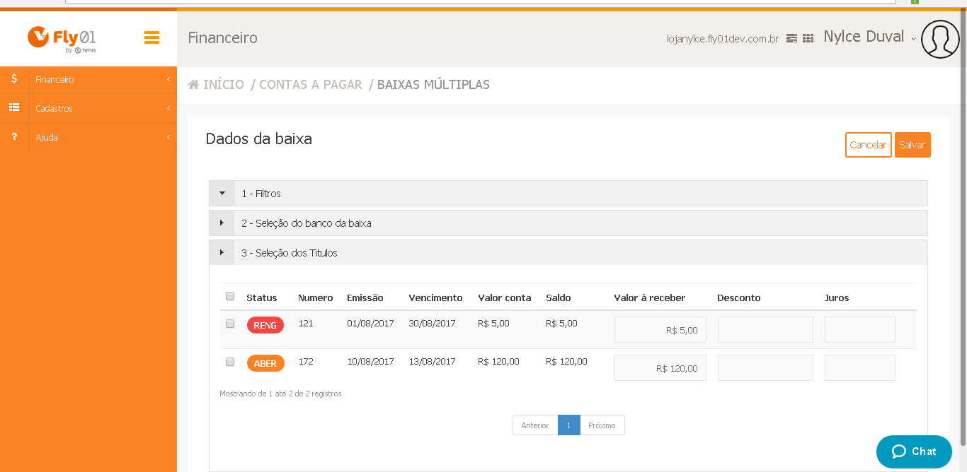

Então selecione os títulos e preencha o valor à receber, o desconte e os juros caso tenha. Após clique em Salvar. Os registros terão sido baixados com sucesso.
